451F

Software Requirements Specification

Version 1.0

Revision History
Date | Version | Description | Author
15.10.13 | 1.0 | Первоначальная версия | Коюшев Сергей

Table of Contents

1. Introduction 4
1.1 Purpose 4
1.2 Scope 4
1.3 Definitions, Acronyms, and Abbreviations 4
1.4 References 4
1.5 Overview 4
2. Overall Description 4
2.1 Use-Case Model Survey 4
2.2 Assumptions and Dependencies 4
3. Specific Requirements 5
3.1 Use-Case Reports 5
3.2 Supplementary Requirements 5
4. Supporting Information 5

Software Requirements Specification

Introduction

Purpose
Информационная система, необходима для централизованного управления пожарной службой, моментальной обработки донесений «Законопослушных Граждан» и общего контроля ресурсов.

Scope
Информационная система будет использована в «Городе», в одном из последних оплотов человечества, пристанище для выживших в первой «Войне». «Город» управляется тоталитарным «Правительством», которое создает все условия для комфортного существования «Граждан». «Война» осложнила выживание за пределами «Города», поэтому даже инакомыслящим приходится считаться с нашим «Правительством».

Definitions, Acronyms, and Abbreviations
Смотри в Глоссарии проекта.

References
1. Jim Arlow and Ila Neustadt,UML 2 and the Unified Process СПб: Символ Плюс, 2007.
2. Рей Бредбери, «451 Градус по Фаренгейту»

Overview
[This subsection describes what the rest of the Software Requirements Specification contains and explains how the document is organized.]

Overall Description

Use-Case Model Survey

«Гражданин» - житель «Города» занимается составлением доносов на потенциального «Книголюба». Так же осуществляет просмотр новостных сводок по телевизору. Любой житель города является его «Гражданином».
«Офицер полиции» - cлужба поддержания правопорядка, в ее обязанности входят: обработка доносов, предоставленных «Гражданами», то есть выборка соответствующего доноса и отдача приказа проверки «электриескому псу».
«Электрический Пёс» - робот на службе полиции, по приказу вынухивает потенциального «Книголюба» и сообщает «офицеру полиции» о наличии книг у подозреваемого.
«Начальник пожарного расчета» - лицо ответственное за уничтожение книг, производит подсчет книг перед сожжением,уничтожают книги и
отчитывается по потраченному горючему.
«Чиновник» - ответственный за финансирование и формирование новостных сводок. Так же имеет возможность просматривать отчеты служб полиции и пожарных.

Assumptions and Dependencies
[This section describes any key technical feasibility, subsystem or component availability, or other project related assumptions on which the viability of the software described by this Software Requirements Specification may be based.]

Specific Requirements

Use-Case Reports

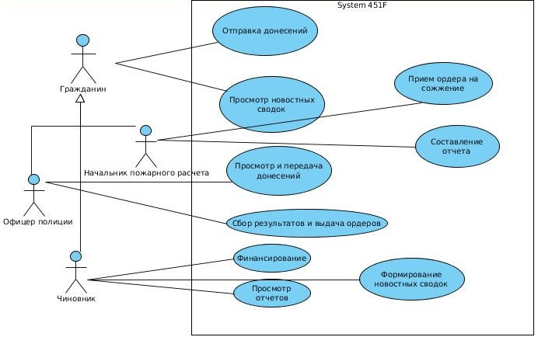

Supplementary Requirements

Прецедент: Report from citizen
ID: 1
Краткое описание:
Прием «Доноса» от гражданина города.
Главные актёры:
«Гражданин»
Второстепенные актёры:
- «Офицер полиции»
- «Начальник пожарного расчета»
Предусловия:
1. В системе существуют пользователи с ролями «Гражданин», «Офицер полиции», «Начальник пожарного расчета».
2. Пользователи, участвующие в прецеденте, успешно прошли аутентификацию и авторизацию в системе.
3.
Основной поток:

Постусловия:

Альтернативные потоки:

Supporting Information
[The supporting information makes the Software Requirements Specification easier to use. It includes:
- Table of Contents
- Index
- Appendices
These may include use-case storyboards or user-interface prototypes. When appendices are included, the Software Requirements Specification should explicitly state whether or not the appendices are to be considered part of the requirements.]

